Федеральная научно-образовательная программа творческого и научно-технического развития детей и молодежи «ЮНОСТЬ, НАУКА, КУЛЬТУРА»

IV Всероссийский детский конкурс «Первые шаги в науке»

Секция: ФИЗИКА (астрономия, космонавтика)

Тема: «Астероиды»

Автор работы: Кадочникова Алиса Александровна
Место выполнения работы: МОУ Гимназия № 23,
2 класс, Челябинская область, г. Челябинск
Научный руководитель: Маркова Светлана Васильевна

2009

ОГЛАВЛЕНИЕ

1. Оглавление
2. Введение
3. История открытия астероидов
4. Как и за что астероиды получали свои имена
5. Заключение
6. Список литературы
7. Приложение

Введение.
Рассматривая детскую энциклопедию «Тайны природы», я увидела картинку космического тела, а дальше шла статья. Я её прочитала. Это космическое тело оказалось астероидом.
Я рассказала папе и маме статью об астероидах, спросила, где можно ещё узнать о них.
Мама мне объяснила, что астероидами занимаются ученые-астрономы. Они пишут научные статьи. Эти статьи можно найти в Интернете, научных журналах, энциклопедиях.
В Интернете на сайте htth:// yandex.ru папа нашел фильм «Астероид». В фильме рассказывалось об опасности для нашей планеты Земля, если она столкнется с астероидом.
Меня настолько увлекла эта тема, что я стала искать специальную литературу, вместе с мамой искала статьи об астероидах в Интернете.
Меня интересовало многое: почему астероиды получили такое название, сколько их существует, какие они бывают, из чего они состоят, как перемещаются в космосе.
Для этого мне пришлось прочитать разные статьи в энциклопедиях и самой искать информацию в Интернете.

История открытия астероидов.
Познакомившись с информацией об астероидах, я узнала, что когда–то астероиды считались самыми опасными объектами во Вселенной, т.к. о них было очень мало известно.
Первые данные об астероидах появились в 18 веке, когда немецкий астроном Иоганн Тициус определил, что все планеты Солнечной системы находятся на строго определенных местах. Ближе всего вокруг Солнца вращается Меркурий, за ним светило обегает Венера и так далее. Но между Марсом и Юпитером планеты не оказалось. На этой орбите вращаются тысячи камней – Пояс астероидов [Приложение I]. Сталкиваясь друг с другом или кометами, астероиды раскалываются, а их куски разлетаются, оставаясь на орбите Пояса астероидов.
Через 35 лет это научное открытие подтвердил итальянский астроном Джузеппе Пиацци. Он обнаружил светящиеся небесные тела. Они светились потому, что отражали падающий на них солнечный свет. Эти небесные тела и были астероиды.
Джузеппе Пиацци обнаружил на ночном небе движущеюся точку. Он наблюдал за ней 6 недель. Так был открыт первый астероид – Церера, названный по имени древнеримской богини плодородия, диаметр астероида Церера около 1000 километров. В следующие несколько лет были обнаружены три следующих астероида: Паллада, Веста, Юнона.
В переводе с греческого слово астероиды - «звездоподобные». Астероиды представляют собой каменные и металлические глыбы, летающие в космосе и движущиеся вокруг Солнца. В солнечной системе их тысячи.
Диаметр астероидов может быть от 1 до 1000 километров. Астероиды больше метеоритов и похожи на небольшие планеты.

Как и за что астероиды получали свои имена.
Сначала ученые давали астероидам имена героев римских и греческих мифов, а позднее открыватели астероидов могли называть их своими именами.
Вначале астероидам давали в основном женские имена, мужские имена получали только астероиды, имеющие необычные орбиты (например, астероид Икар, получил своё название за то, что приблизился к Солнцу ближе планеты Меркурий). Из мифа об Икаре известно, что Икар слишком близко поднялся к солнцу. Воск, с помощью которого крепились к его рукам крылья, растаял. Икар упал в море и погиб.
Получить имя может не любой астероид, а лишь тот, чью орбиту надёжно вычислили ученые. [Приложение II]. После того, как ученые открывают астероид, ему сначала дается порядковый номер–это дата его открытия.
Ежегодно обнаруживаются новые астероиды. В космосе они могут быть непредсказуемы: сталкиваться с другими объектами, исчезать или менять свои орбиты. Астероиды – это очень интересные космические объекты. Я продолжу знакомство с ними.

Заключение.
Изучая астероиды, я расширила свои знания по окружающему миру:
Более подробно изучила планеты Солнечной системы;
познакомилась с расположением пояса астероидов в Солнечной системе
познакомилась с размерами астероидов
прочитала об истории открытия астероидов
перечитала книгу Юрия Зайцева «Мифы Древней Греции».
Придумала игру: «Движение астероидов в Солнечной системе». [Приложение III].

Список литературы:
- Большая детская иллюстрированная энциклопедия. – Пер. с франц. – М.: Эгмонт Россия Лтд., 2003. – 453 с.
- Газета «Непоседа», спецвыпуск, №7, 2008г.
- Сайты в Интернете:
- http://ru.wikipedia.org/wiki/
- htth:// yandex.ru

Приложение

Приложение I
Пояс астероидов
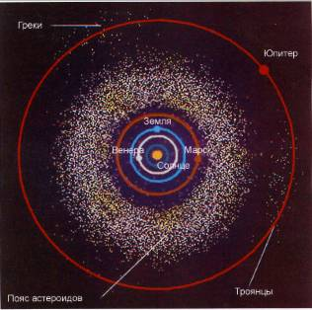

Приложение II
Орбиты наиболее крупных астероидов
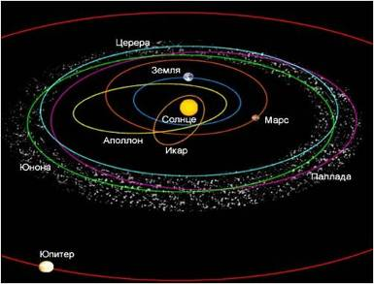

Приложение III
Чтобы представить движение астероидов в Солнечной системе, предлагается следующая игра:
Приглашаются участники: Солнце – 1 участник, Марс – 1 участник, Юпитер – 1 участник, астероиды – 5 участников. Солнце – это неподвижный объект.
Игроки выстраиваются как объекты в cолнечной системе. Начинают движение, моделируя перемещение настоящих космических тел.

Приложение IV
Характеристики самых известных астероидов
№ | Название | Большая полуось, а.е. | Радиус, км | Открыт | Год открытия
1 556 | Икар | 1,08 | 0,7 | Бааде | 1949
951 | Гаспра | 1,38 |  | Ньюмен | 1916
433 | Эрос | 1,45 | 6×32 | Витт | 1898
243 | Ида | 1,81 | 35 | ? | 1880?
4 | Веста | 2,37 | 265 | Олберс | 1807
1 036 | Ганимед | 2,66 | 24 | Бааде | 1924
3 | Юнона | 2,68 | 123 | Гардинг | 1804
1 | Церера | 2,78 | 466 | Пиацци | 1801
2 | Паллада | 2,78 | 261 | Олберс | 1802
52 | Европа | 3,11 | 156 | Голдшмидт | 1858

Приложение V
Фотографии астероидов

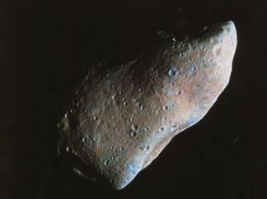
Гаспра

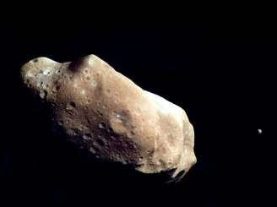
Ида и Дактиль

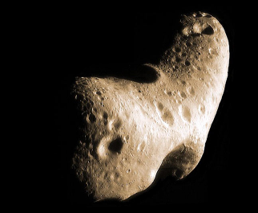
Эрос

